HÌNH ẢNH VÀ THÔNG SỐ CÁC ĐỊA ĐIỂM TỔ CHỨC THI

Cán bộ phụ trách cơ sở vật chất: Ông Nguyễn Qung Trung, ĐT: 0977214799

1. HỘI TRƯỜNG TRUNG TÂM (Nơi tổ chức Lễ khai mac, bế mạc và các nội dung thi).
- Sức chứa tối đa 1000 chỗ.
- Sân khấu: Có bậc tam cấp, lối lên xuống 2 cánh gà, nhà vệ sinh và khu thay trang phục phía sau sân khấu chính. Diện tích sân khấu: 11,5m x 8,5m. Diện tích màn hình Led: 3,84m x 6,14m.
- Âm thanh, anh sáng và các thiết bị phụ trợ đầy đủ.
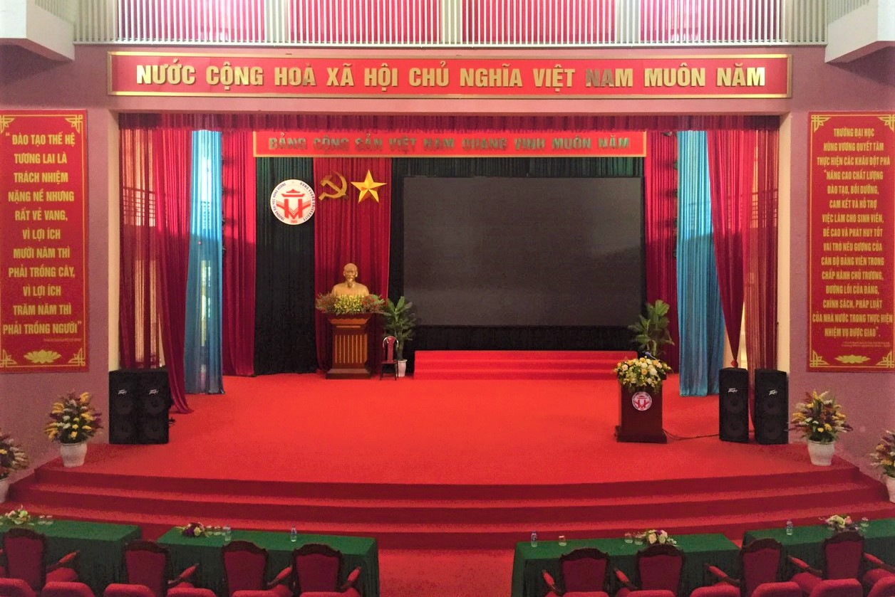
SÂN KHẤU HỘI TRƯỜNG TRUNG TÂM
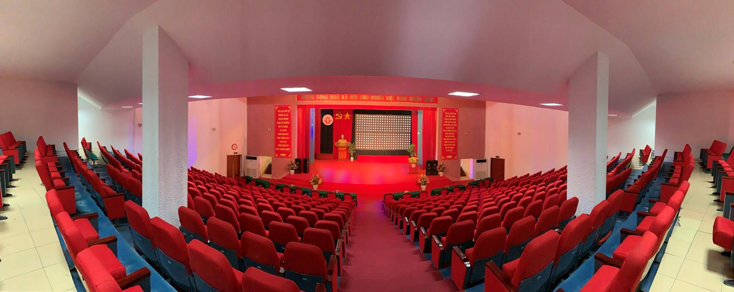 TOÀN CẢNH HỘI TRƯỜNG TRUNG TÂM (chụp từ cuối hội trường)

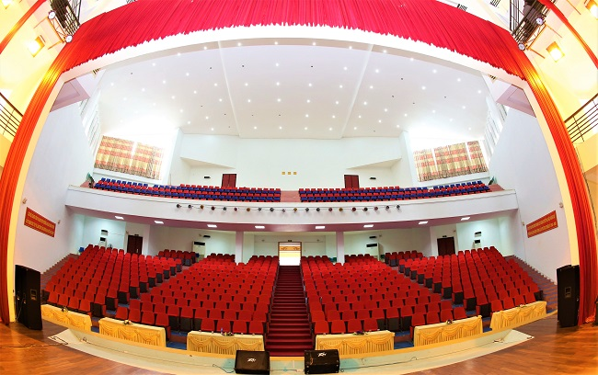
TOÀN CẢNH HỘI TRƯỜNG TRUNG TÂM (chụp từ giữa sân khấu)

2. SẢNH TẦNG 1 NHÀ HÀNH CHÍNH HIỆU BỘ: Nơi trưng bày các Poster phần thi Thiết kế hoạt động

